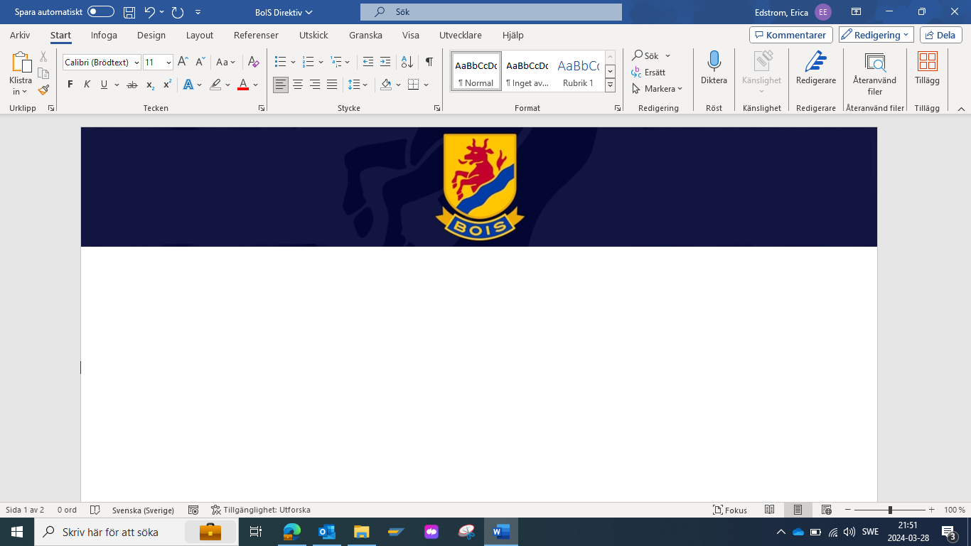

EKONOMI UNGDOMSEKTION – kort sammanfattning

**Avgifter**

Alla spelare debiteras en träningsavgift. Träningsavgiften skickas ut via faktura två gånger per säsong. En gång på hösten och en gång efter nyår.

Det är viktigt att alla spelare och deras föräldrar fyller i och lämnar in den spelarinventering som delas ut till alla lag vid start på säsong så kansliet kan skicka faktura för träningsavgift.  
Har man inte fått någon faktura kan man inte betala träningsavgiften och man är därmed inte heller spelarregistrerad i Svenska Ishockeyförbundets system, vilket innebär att spelare inte får spela match och är inte heller försäkrad om skada skulle uppstå i Mariestad BoIS regi.

Vilken avgift som gäller för respektive lag kan kansliet svara på via [kansli@mariestadbois.se](mailto:kansli@mariestadbois.se)

**Föreningens kassa**

Alla lag och medlemmar förväntas bidra till att förstärka föreningens kassa.

Alla lag får del i föreningens kassa genom:

* Anmälningsavgifter till poolspel och seriespel U9-U16, Tjejhockey
* Anmälningsavgifter till cuper TKH – U16, Tjejhockey
* Avgifter för domare till poolspel, seriespel och cuper TKH – U16, Tjejhockey
* Träningströjor
* Matchtröjor TKH - U16, Tjejhockey
* Matchdamasker U10 – U16, Tjejhockey
* Puckar
* Sjukvårdsmaterial TKH – U16, Tjejhockey
* Målvaktsutrustning TKH – U12, Tjejhockey (benskydd, plock/stöt, kombinat, målvaktsklubba)
* Förbrukningsmaterial för skridskoslipning
* Utbildade ledare i alla lag
* Avgifter för eventuella dispenser från förbund
* Drift ishall

**Lagens kassa**

Lagens kassor bör ha en underordnad roll mot föreningens. Kassan bör i första hand användas till trivselaktiviteter och får inte konkurrera med föreningen om sponsorer.  
Lagens kassor kan tex. användas till att reducera familjernas kostnader i samband med cuper då spelaravgiften bekostas av spelaren och inte av Mariestad BoIS.  
Lagkassan får inte användas till att betala anmälningsavgifter till cuper utan alla lag följer regler som finns i föreningens resestege. Se dokument Cup & Resestege ungdom.  
Det är inte tillåtet att som enskilt lag eller som enskild förälder söka upp sponsorer till laget utan att Klubbchef har vidtalats.

**Försäljning**

Billotter 6st. per spelare U10 - A-lag, November  
 Tjejhockey

Toalett- & hushållspapper 10 + 6, U9 - A-lag, Februari  
 halv ranson syskon Tjejhockey

Sportlotten 10st. per spelare U10 – A-lag, Januari  
 Tjejhockey

Uppesittarlotter 6st. per spelare U10 – A-lag, December  
 halv ranson syskon Tjejhockeyn

**Arbetsinsatser**

Kioskbemanning egna hemmamatcher  
Sekretariatbemanning egna hemmamatcher

Kiosker A-lag träningsmatcher Juniorer  
Kiosker A-lag seriematcher U9 – U16  
Matchmaskotar A-lagets matcher U11  
Ice breakers A – lagets matcher U13 & U14

Utöver ovan arbetsinsatser kan det komma event där Mariestad BoIS står som medarrangör och där föreningen önskar att så många som möjligt kan vara behjälpliga med, då det förstärker föreningens kassa och är viktigt för föreningens fortsatta arbete framåt i alla led.

**Övrigt**

Mariestad BoIS tar gärna emot förslag på vad mer kan göra som kan förstärka föreningens ekonomi.  
Förslag lämnas till Klubbchef [mikael.kvarnstrom@mariestadbois.se](mailto:mikael.kvarnstrom@mariestadbois.se)